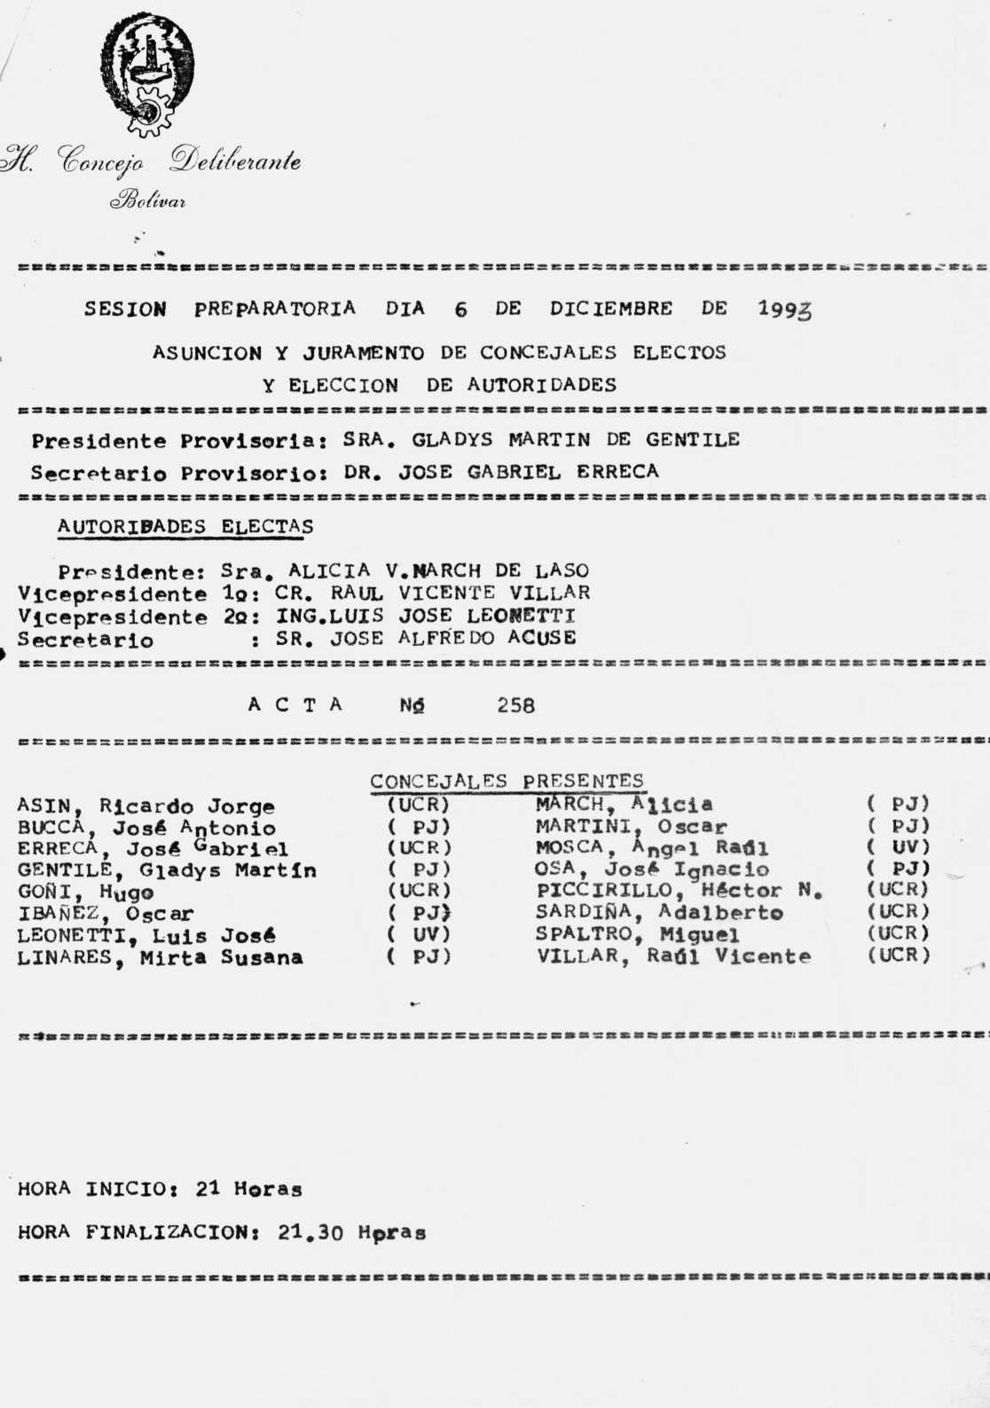
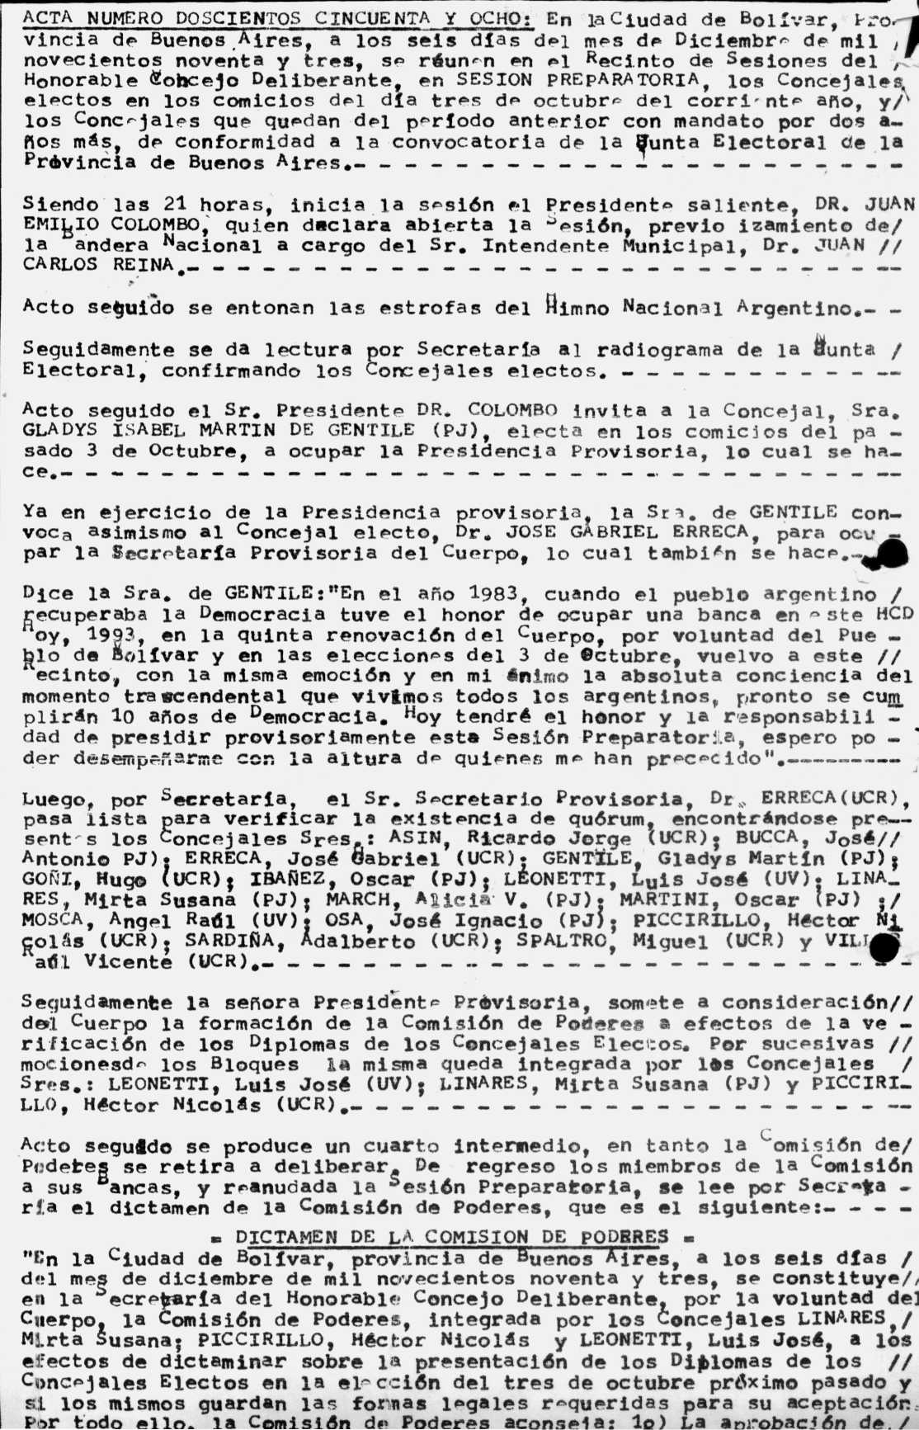
los Diplomas de los Concejales Electos, al guardar los mismos, las formalidades de practica. Siendo el presente Dictamen de la comisión de

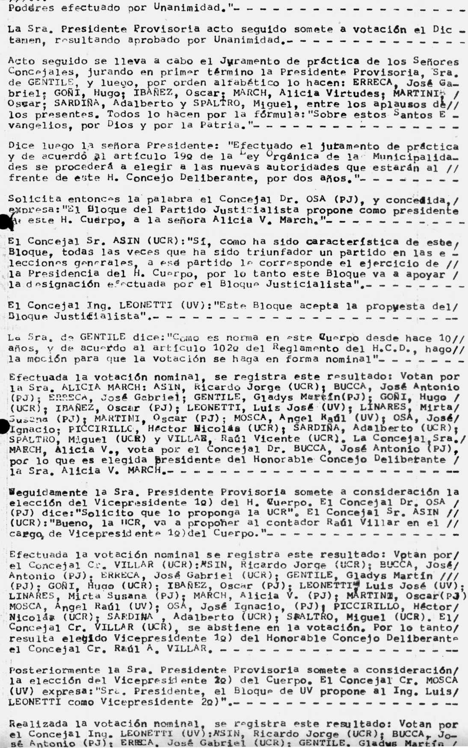
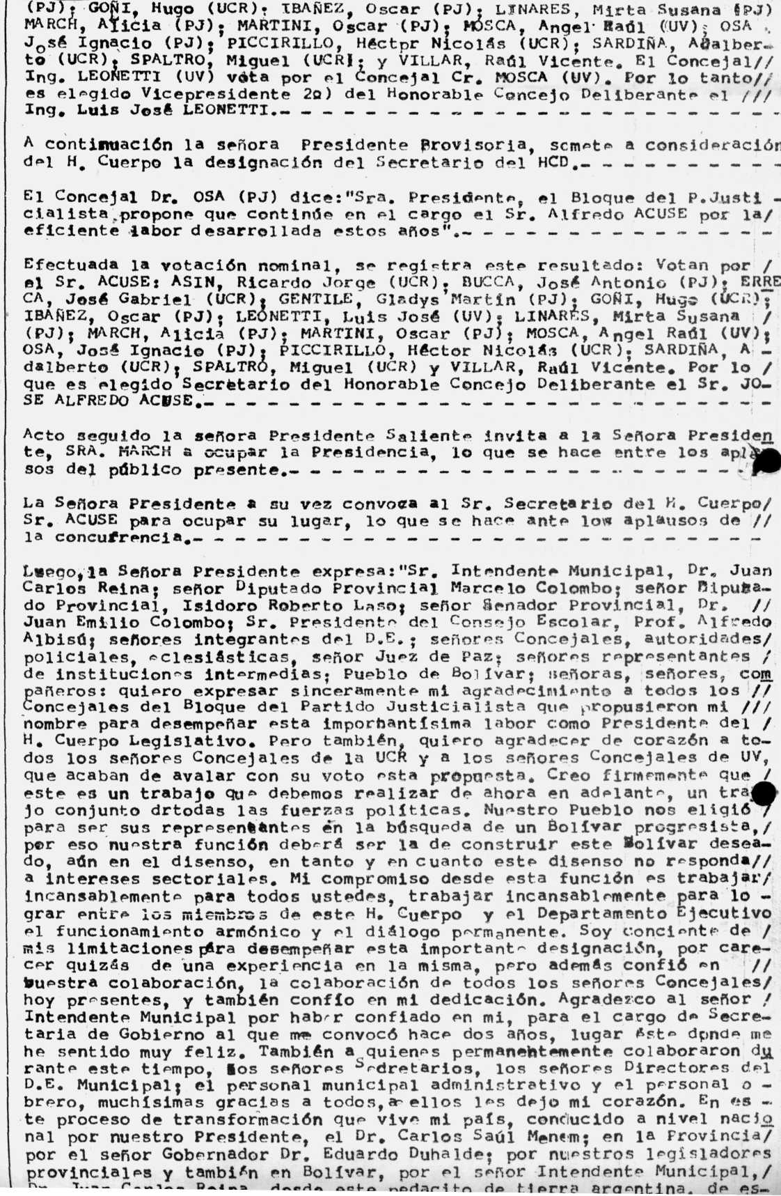
te nuestro Bolívar querido, y desde nuestro cargo de Concejales, va-

